动量、冲量和动量定理
知识简析一、动量
1、动量：运动物体的质量和速度的乘积叫做动量．是矢量，方向与速度方向相同；动量的合成与分解，按平行四边形法则、三角形法则．是状态量；通常说物体的动量是指运动物体某一时刻的动量，计算物体此时的动量应取这一时刻的瞬时速度。是相对量；物体的动量亦与参照物的选取有关，常情况下，指相对地面的动量。单位是kg·m/s；
2、动量和动能的区别和联系
①动量的大小与速度大小成正比，动能的大小与速度的大小平方成正比。即动量相同而质量不同的物体，其动能不同；动能相同而质量不同的物体其动量不同。
②动量是矢量，而动能是标量。因此，物体的动量变化时，其动能不一定变化；而物体的动能变化时，其动量一定变化。
③因动量是矢量，故引起动量变化的原因也是矢量，即物体受到外力的冲量；动能是标量，引起动能变化的原因亦是标量，即外力对物体做功。
④动量和动能都与物体的质量和速度有关，两者从不同的角度描述了运动物体的特性，且二者大小间存在关系式：P²＝2mE_{k}
3、动量的变化及其计算方法
动量的变化是指物体末态的动量减去初态的动量，是矢量，对应于某一过程（或某一段时间），是一个非常重要的物理量，其计算方法：
（1）ΔP=P_{t}一P₀，主要计算P₀、P_{t}在一条直线上的情况。
（2）利用动量定理 ΔP=F·t，通常用来解决P₀、P_{t}；不在一条直线上或F为恒力的情况。
二、冲量
1、冲量：力和力的作用时间的乘积叫做该力的冲量．是矢量，如果在力的作用时间内，力的方向不变，则力的方向就是冲量的方向；冲量的合成与分解，按平行四边形法则与三角形法则．冲量不仅由力的决定，还由力的作用时间决定。而力和时间都跟参照物的选择无关，所以力的冲量也与参照物的选择无关。单位是N·s；
2、冲量的计算方法
（1）I=F·t．采用定义式直接计算、主要解决恒力的冲量计算问题。
（2）利用动量定理 Ft=ΔP．主要解决变力的冲量计算问题，但要注意上式中F为合外力（或某一方向上的合外力）。
三、动量定理
1、动量定理：物体受到合外力的冲量等于物体动量的变化．Ft=mv/一mv或 Ft＝p/－p；该定理由牛顿第二定律推导出来：（质点m在短时间Δt内受合力为F_{合}，合力的冲量是F_{合}Δt；质点的初、未动量是 mv₀、mv_{t}，动量的变化量是ΔP=Δ（mv）=mv_{t}－mv₀．根据动量定理得：F_{合}=Δ（mv）/Δt）
2．单位：牛·秒与千克米／秒统一：l千克米／秒=1千克米／秒²·秒=牛·秒；
3．理解：（1）上式中F为研究对象所受的包括重力在内的所有外力的合力。
（2）动量定理中的冲量和动量都是矢量。定理的表达式为一矢量式，等号的两边不但大小相同，而且方向相同，在高中阶段，动量定理的应用只限于一维的情况。这时可规定一个正方向，注意力和速度的正负，这样就把大量运算转化为代数运算。
（3）动量定理的研究对象一般是单个质点。求变力的冲量时，可借助动量定理求，不可直接用冲量定义式．
4．应用动量定理的思路：
（1）明确研究对象和受力的时间（明确质量m和时间t）；
（2）分析对象受力和对象初、末速度（明确冲量I_{合}，和初、未动量P₀，P_{t}）；
（3）规定正方向，目的是将矢量运算转化为代数运算；
（4）根据动量定理列方程
（5）解方程。
四、动量定理应用的注意事项
1．动量定理的研究对象是单个物体或可看作单个物体的系统，当研究对象为物体系时，物体系的总动量的增量等于相应时间内物体系所受外力的合力的冲量，所谓物体系总动量的增量是指系统内各个的体动量变化量的矢量和。而物体系所受的合外力的冲量是把系统内各个物体所受的一切外力的冲量的矢量和。
2．动量定理公式中的F是研究对象所受的包括重力在内的所有外力的合力。它可以是恒力，也可以是变力。当合外力为变力时F则是合外力对作用时间的平均值。
3．动量定理公式中的Δ（mv）是研究对象的动量的增量，是过程终态的动量减去过程始态的动量（要考虑方向），切不能颠倒始、终态的顺序。
4．动量定理公式中的等号表明合外力的冲量与研究对象的动量增量的数值相等，方向一致，单位相同。但考生不能认为合外力的冲量就是动量的增量，合外力的冲量是导致研究对象运动改变的外因，而动量的增量却是研究对象受外部冲量作用后的必然结果。
5．用动量定理解题，只能选取地球或相对地球做匀速直线运动的物体做参照物。忽视冲量和动量的方向性，造成I与P正负取值的混乱，或忽视动量的相对性，选取相对地球做变速运动的物体做参照物，是解题错误的常见情况。
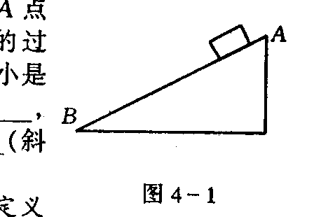
规律方法1、冲量和动量变化量的计算
【例1】如图所示，倾角为α的光滑斜面，长为s，一个质量为m的物体自A点从静止滑下，在由A到B的过程中，斜面对物体的冲量大小是 ，重力冲量的大小是 。物体受到的冲量大小是 （斜面固定不动）．
解析：该题应用冲量的定义来求解．物体沿光滑料面下滑，加速度a=gsinα，滑到底端所用时间，由s=½at²，可知t==
由冲量的定义式I_{N}=Nt=mgcosα, I_{G}=mgt=mg
I_{合}＝F_{合}t＝mgsinα
点评：对力的冲量计算，学生比较习惯按做功的方法求，如I_{F}易算为Fcosθt，而实际为Ft，对支持力、重力的冲量通常因为与位移垂直而认为是零。冲量和功不同。恒力在一段时间内可能不作功，但一定有冲量。对动量变化量，分不清应该用那个力的冲量来计算，实际只要求出合外力的冲量就可以了。
【例2】一单摆摆球质量m=0．2kg，摆长l=0．5m．今将摆球拉高与竖直方向成5⁰角处由静止释放，求摆球运动至平衡位置过程中重力的冲量和合力的冲量．（g＝10 m／s²）
解析：摆球重力为恒力，且时间t为单摆周期的1/4，即t=T/4=．所以
I_{G}＝mg=0.2×10×≈0．69 N·s
摆球所受合力为变力，不能直接用公式I＝Ft计算，只能应用动量定理求之：
F_{合}t＝Δmv=m≈0．039 N·s
答案：0．69 N·S；0．039 N·S
说明：（1）注意区别所求的是某一力的冲量还是合外力的冲量．
(2)恒力的冲量一般直接由I＝Ft求，变力的冲量一般由I＝ΔP求．
【例3】以初速度v水平抛出一质量为m的石块，不计空气阻力，则对石块在空中运动过程中的下列各物理量的判断正确的是（ ）
A.在两个相等的时间间隔内，石块受到的冲量相同
B.在两个相等的时间间隔内，石块动量的增量相同
C.在两个下落高度相同的过程中，石块动量的增量相同
D.在两个下落高度相同的过程中，石块动能的增量相同
解析：不计空气阻力，石块只受重力的冲量，无论路程怎样，两个过程的时间相同，重力的冲量就相同，A正确。据动量定理，物体动量的增量等于它受到的冲量，由于在两个相等的时间间隔内，石块受到重力的冲量相同，所以动量的增量必然相同，B正确。由于石块下落时在竖直分方向上是作加速运动，两个下落高度相同的过程所用时间不同，所受重力的冲量就不同，因而动量的增量不同，C错。据动能定理，外力对物体所做的功等于物体动能的增量，石块只受重力作用，在重力的方向上位移相同，重力功就相同，因此动能增量就相同，D正确。答案：ABD。
2、动量定理的初步应用
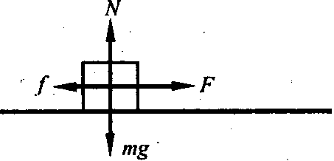
【例4】如图所示，质量为2kg的物体，放在水平面上，受到水平拉力F＝4N的作用，由静止开始运动，经过1s撤去F，又经过1s物体停止，求物体与水平面间的动摩擦因数。
解析:在水平面上物体受力分析如图所示，据题意物体的运动分为两个阶段，第一阶段水平方向受拉力F和摩擦力f的作用，历时t₁＝1s;第二阶段撤去F后只受摩擦力f的作用又历时t₂=ls.全过程初始速度为0，全过程结束时末速度也为0，所以总动量的增量为0.
应用动量定理可列式：Ft_{l}一f(t_{l}十t₂）＝0
其中摩擦力f＝μN=μmg
由以上两式得：
注意:应用动量定理公式I＝mv₂一mv_{l}时，不要把公式左边的冲量单纯理解为合外力的冲量，可以进一步理解为“外力冲量的矢量和”，这样就对全过程应用一次动量定理就可以解决问题而使思路和解题过程简化。
【例5】质量为m=2kg的小球，从离地面h₁=5 m高处自由下落，球和地面相碰后又反弹至h₂＝3.2 m高处，已知上述过程经历的时间t=1.9s，求地面和小球间的平均弹力是多大？
解析:小球下落时是自由落体运动，下落时间和落地时末速不难求出，反跳后作竖直上抛运动，上升时间和上抛的初速度也能求出，和地面作用的时间为由总时间和下落与上升的时间差，用动量定理就能求出地面的作用力。
落地时速度：,下落所用时间：
反弹后上升初速度：,反弹后上升时间：
对球和地面碰撞过程用动量定理，设向上方向为正：（F一mg）（t一t₁一t₂）=mv₂一（一mv_{I}）
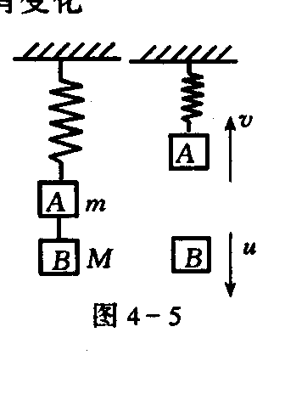
【例6】如图所示，A、B经细绳相连挂在弹簧下静止不动，A的质量为m，B的质量为M，当A、B间绳突然断开物体A上升到某位置时速度为v，这时B下落速度为u，在这段时间内弹簧弹力对物体A的冲量为
解析：把AB作为一个整体应用动量定理得：(F－Mg-mg)t=mv＋(－Mu)
分别对A、B应用动量定理得：（F－mg）t=mv，－Mgt=－Mu
代入上式得I=Ft=mv＋mgt=mv＋mu=m（v＋u）
【例7】人从高处跳到低处时，为了延长碰撞时间，保护身体不受伤，脚着地后便自然地下蹲．
（1）人的这种能力是
A．应激性； B．反射； C．条件反射；D．非条件反射
（2）某质量为50kg的飞行员，从5 m高的训练台上跳下，从脚着地到完全蹲下的时间约为1s，则地面对他的作用力为多大？（g＝10m／s²）
（3）假如该飞行员因心理紧张，脚着地后未下蹲，他和地碰撞的时间为0．01s，则此时地对人的力又是多大？
解析：（1）B、D正确 （2）下落 5m时速度v_{t}=＝10m／s
由动量定理得（F_{l}－mg）t₁＝mv F₁＝mv/t₁＋mg＝1×10³N
（3）由动量定理得（F₂一mg）t₂＝mv F₂＝mv/t₂＋mg＝5．05×10⁴N
【例8】据报道，一辆轿车在高速强行超车时，与迎面驰来的另一辆轿车相撞，两车身因碰撞挤压，皆缩短了约0.5m,据测算相撞时两车的速度均为109km/s,试求碰撞过程中车内质量60kg的人受到的平均冲击力约为多少?
解析:两车相碰时认为人与车一起做匀减速运动直到停止,此过程位移为0.5m,设人随车做匀减速运动的时间为t,已知v₀≈30m/s,由
根据动量定理有Ft=mv₀,解得F=5.4×10⁴N
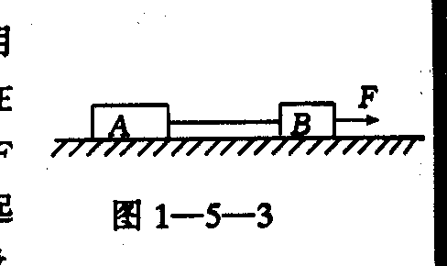
【例9】滑块A和B用轻细绳连接在一起后放在水平桌面上，水平恒力F作用在B上，使A、B一起由静止开始沿水平桌面滑动，已知滑块A、B与水平桌面间的滑动摩擦因数μ，力F作用t秒后，A、B间连线断开，此后力F仍作用于B，试求：滑块A刚刚停住时，滑块B的速度多大？滑块A、B的质量分别为m_{A}、m_{B}
解析：（1）取滑块A、B为研究对象，研究A、B整体做加速运动的过程，根据动量定理，有：[F－μ（m_{A}＋m_{B}）g]t＝（m_{A}＋m_{B}）V－0．
由此可知A、B之间连线断开时，A、B的速度为V=[F－μ（m_{A}＋m_{B}）g]t/（m_{A}＋m_{B}）
（2）研究滑块A作匀减速运动过程，根据动量定理有：－μm_{A}gt/=0－m_{A}V
将V代入上式，可求得滑块A作匀减速滑行时间为：t/==
（3）研究滑块A、B整体．研究从力F作用开始直至A停住的全过程．此过程中物体系统始终受到力F及摩擦力的冲量，根据动量定理，有[F－μ（m_{A}＋m_{B}）g]（t＋t/）=m_{B}v_{B}
将t/代人上式，可求出滑块A刚停住时滑块BR的速度为v_{B}=
【例10】质量为M的金属块和质量为m的木块用细线连在一起，在水中以加速度a下沉，不计水的阻力。某时刻，下沉的速度为v时，细线突然断了，此后金属块继续下沉，木块上浮经t秒木块跃出水面。测得木块跃出水面的初速度v₁，若此时金属块还未沉到湖底，求此时金属块的速度v₂？
解析:把金属块和木块看成是一个系统，则此系统受到外力的冲量应等于其动量的增量。系统受到的外力为金属块与木块各自受到的重力和水的浮力，由于已知它们在水中一起下沉的加速度，可用牛顿第二定律求出其受到的合力。
设竖直向下为正方向，它们在水中受到的浮力分别为F₁和F₂。
据动量定理：（mg＋Mg一F₁－F₂）t＝（Mv₂一mv_{l}）一（m十M）v……①
据牛顿第二定律，它们一起下沉时:Mg十mg一F₁一F₂＝（m＋M) a……②
把②代入①得（m＋M）at＝（Mv₂一mv_{l}）一（m＋M）v解得
波粒二象性
基础知识 一、光电效应
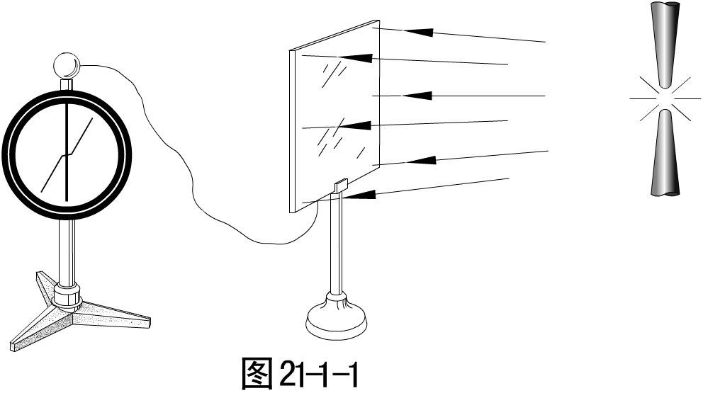
1．现象：在光（包括不可见光）照射下物体发射出电子的现象叫光电效应现象；所发射的电子叫光电子；光电子定向移动所形成的电流叫光电流。．
2．光电效应规律
（1）任何一种金属都有一个极限频率，入射光必须大于这个极限频率才能产生光电效应．
（2）光电子的最大初动能与入射光的强度无关，只随着入射光的频率增大而增大．
（3）当入射光的频率大于极限频率时，光电流的强度与入射光的强度成正比．
（4）从光照射到产生光电流的时间不超过10^{—9}s，几乎是瞬时产生的．
说明：（1）光电效应规律“光电流的强度与入射光的强度成正比”中“光电流的强度指的是光电流的最大值（亦称饱和值），因为光电流未达到最大值之前，其值大小．不仅与入射光的强度有关，还与光电管两极间的电压有关．只有在光电流达到最大以后才和入射光的强度成正比．
（2）这里所说“入射光的强度”，指的是单位时间内入射到金属表面单位面积上的光子的总能量，在入射光频率不变的憎况下，光强正比于单位时间内照射到金属表面上单位面积的光子数．但若换用不同频率的光照射，即使光强相同，单位时间内照射到金属表面单位面积的光子数也不相同，因而从金属表面逸出的光电子数也不相同，形成的光电流也不同．
【例1】某种单色光照射某金属时不能产生光电效应，则下述措施中可能使金属产生光电效应的是
A．延长光照时间 B．增大光的强度
C．换用波长较短的光照射 D．换用频度较低的光照射
【解析】由发生光电效应的四个条件可知能不能产生光电效应与入射光的频率和金属板的材料有关，当金属一定时，要发生光电效应，就只有增大入射光的频率，也就是入射光的波长变短，所以C选项正确．
二、光子说
1．光电效应规律中（1）、（2）、（4）条是经典的光的波动理论不能解释的，
(1) 极限频率ν0
光的强度由光波的振幅A决定，跟频率无关，
只要入射光足够强或照射时间足够长，就应该能发生光电效应．
(2) 光电子的最大初动能与光强无关，
(3)波动理论还解释不了光电效应发生的时间之短10⁻⁹s
能量积累是需要时间的
2．光子说却能很好地解释光电效应．光子说认为：
（1）空间传播的光不是连续的，而是一份一份的，每一份叫做一个光子．
（2）光子的能量跟它的频率成正比，即 E＝hγ＝hc／λ 式中的h叫做普朗克恒量，h＝6．610^{＿34}J·s．
爱因斯坦利用光子说解释光电效应过程：入射光照到金属上，有些光子被电子吸收，有些没有被电子吸收；吸收了光子的电子（a、b、c、e、g）动能变大，可能向各个方向运动；有些电子射出金属表面成为光电子（b、c、g），有些没射出（a、e）；射出金属表面的电子克服金属中正电荷引力做的功也不相同；只有从金属表面直接飞出的光电子克服正电荷引力做的功最少（g），飞出时动能最大。
a
b
c
d
e
f
g
如果入射光子的能量比这个功的最小值还小，那就不能发生光电效应。这就解释了极限频率的存在；由于光电效应是由一个个光子单独引起的，因此从有光照射到有光电子飞出的时间与照射光的强度无关，几乎是瞬时的。这就解释了光电效应的瞬时性。
（3）爱因斯坦光电效应方程：E_{k}=hγ－W（E_{k}是光电子的最大初动能；W是逸出功，既从金属表面直接飞出的光电子克服正电荷引力所做的功。）
说明：（1）光电效应现象是金属中的自由电子吸收了光子的能量后，其动能足以克服金属离子的引力而逃逸出金属表面，成为光电子．不要将光子和光电子看成同一粒子．
（2）对一定的金属来说，逸出功是一定的．照射光的频率越大，光子的能量越大，从金属中逸出的光电子的初动能就越大．如果入射粒子的频率较低，它的能量小于金属的逸出功，就不能产生光电效应，这就是存在极限频率的原因．
【例2】．用某种频率的紫外线分别照射铯、锌、铂三种金属，从铯中发射出的光电子的最大初动能是2．9eV，从锌中发射出的光电子的最大初动能是1．4eV，铂没有光电子射出，则对这三种金属逸出功大小的判断，下列结论正确的是（ ）
A．铯的逸出功最大，铂的逸出功最小 B．锌的逸出功最大，铂的逸出功最小
C．铂的逸出功最大，铯的逸出功最小 D．铂的逸出功最大，锌的逸出功最小
解析：根据爱因斯坦光电效应方程：½mv_{m}²＝hγ一W．当照射光的频率一定时，光子的能量hγ就是一个定值，在光电效应中的所产生的光电子的最大初动能等于光子的能量减去金属的逸出功．最大初动能越大，说明这种金属的电子逸出功越小，若没有光电子射出，说明光子的能量小于电子的逸出功．因此说铂的逸出功最大，而铯的逸出功最小． 答案：c
【例3】入射光线照射到某金属表面上发生光电效应，若入射光的强度减弱，而频率保持不变，那么以下说法中正确的是（ ）
A．从光照到金属表面上到发射出光电子之间的时间间隔将明显增加
B．逸出的光电子的最大初动能减小
C．单位时间内从金属表面逸出的光电子数目将减小
D．有可能不发生光电效应
解析：入射光的强度，是指单位时间内入射到金属表面单位面积上的光子的总能量，“入射光的强度减弱而频率不变，”表示单位时间内到达同一金属表面的光子数目减少而每个光子的能量不变
根据对光电效应的研究，只要入射光的频率大于金属的极限频率，那么当入射光照到金属上时，光电子的发射几乎是同时完成的，与入射光的强度无关．
具有最大初动能的光电子，是来自金属最表层的电子，当它们吸收了光子的能量后，只要大于金属的逸出功而能摆脱原子核的束缚，就能成为光电子，当光子的能量不变时，光电子的最大初动能也不变．
当入射光强度减弱时，仍有光电子从金属表面逸出，但单位时间内逸出的光电子数目也会减少．答案：C
三．.康普顿效应
光子在介质中和物质微粒相互作用，可能使得光的传播方向转向任何方向（不是反射），这种现象叫做光的散射。
光子
电子
电子
光子
散射前
散射后
在研究电子对X射线的散射时发现：有些散射波的波长比入射波的波长略大。康普顿认为这是因为光子不仅有能量，也具有动量。实验结果证明这个设想是正确的。因此康普顿效应也证明了光具有粒子性。
四、光的波粒二象性
- 干涉、衍射和偏振表明光是一种波；光电效应和康普顿效应表明光是一种粒子；因此现代物理学认为：光具有波粒二象性。
- 大量光子的传播规律体现为波动性；频率低、波长长的光，其波动性越显著．
3、个别光子的行为体现为粒子性；频率越高、波长越短的光，其粒子性越显著．
4．光在传播过程中往往表现出波动性；在与物质发生作用时往往表现为粒子性；光既具有波动性，又具有粒子性，为说明光的一切行为，只能说光具有波粒二象性．
说明：光的波粒二象性可作如下解释：
（1）既不可把光当成宏观观念中的波，也不可把光当成微观观念中的粒子．
（2）大量光子产生的效果往往显示出波动性，个别光子产生的效果往往显示出粒子性；频率超低的光波动性越明显，频率越高的光粒子性越明显．
（3）光在传播过程中往往显示波动性，在与物质作用时往往显示粒子性．
（4）由E=hγ，p =h/λ看出，光的波动性和粒子性并不矛盾：表示粒子性的粒子能量和动量的计算式中都含有表示波的特征的物理量——频率γ和波长λ。
（5）由以上两式和波速公式c=λγ还可以得出：E = p c
（6）对干涉现象理解：
①对亮条纹的解释：波动说：同频率的两列波到达亮纹处振动情况相同；粒子说：光子到达的几率大的地方。
②对暗条纹的解释：波动说：同频率的两列波到达暗纹振动情况相反；粒子说：光子到达的几率小的地方。
五、物质波（德布罗意波）
物质分为两大类：实物和场。既然作为场的光有粒子性，那么作为粒子的电子、质子等实物是否也具有波动性？德布罗意由光的波粒二象性的思想推广到微观粒子和任何运动着的物体上去，得出物质波的概念：任何一个运动着的物体都有一种波与它对应，该波的波长λ=h/p。
人们又把这种波叫做德布罗意波。物质波也是概率波。
【例4】试估算一个中学生在跑百米时的德布罗意波的波长。
解：估计一个中学生的质量m≈50kg ，百米跑时速度v≈7m/s ，则$λ=\frac{h}{p}=\frac{6\text{.}\text{63}×{\text{10}}^{−\text{34}}}{\text{50}×7}=1\text{.}9×{\text{10}}^{−\text{36}}$m
由计算结果看出，宏观物体的物质波波长非常小，所以很难表现出其波动性。
【例5】 为了观察到纳米级的微小结构，需要用到分辨率比光学显微镜更高的电子显微镜。下列说法中正确的是
A.电子显微镜所利用电子物质波的波长可以比可见光短，因此不容易发生明显衍射
B.电子显微镜所利用电子物质波的波长可以比可见光长，因此不容易发生明显衍射
C.电子显微镜所利用电子物质波的波长可以比可见光短，因此更容易发生明显衍射
D.电子显微镜所利用电子物质波的波长可以比可见光长，因此更容易发生明显衍射
解：为了观察纳米级的微小结构，用光学显微镜是不可能的。因为可见光的波长数量级是10⁻⁷m，远大于纳米，会发生明显的衍射现象，因此不能精确聚焦。如果用很高的电压使电子加速，使它具有很大的动量，其物质波的波长就会很短，衍射的影响就小多了。因此本题应选A。
A
B
A
B
A
B
A
B
A
B
C
D

